English · Grade 3 | Summary
Colors and numbers 1–10
צבעים ומספרים ‎1–10‎
الألوان والأعداد ‎1–10‎
Summary: colors and numbers – everything to remember on one page
סיכום: צבעים ומספרים – כל מה שצריך לזכור בעמוד אחד
ملخّص: الألوان والأعداد – كلّ ما يجب أن تتذكّره في صفحة واحدة
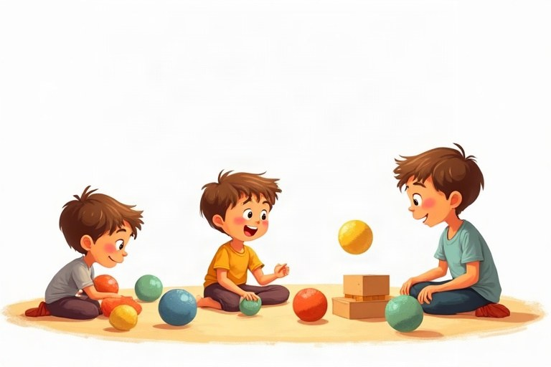
◆ Colors
צבעים
الألوان
1. red blue green yellow pink
2. black white brown orange purple
◆ Numbers 1–10
מספרים ‎1–10‎
الأعداد ‎1–10‎
Number | Word | Number | Word
1 | one | 6 | six
2 | two | 7 | seven
3 | three | 8 | eight
4 | four | 9 | nine
5 | five | 10 | ten

◆ A color and a thing
צבע ודבר
لون وشيء
The color comes before the thing.
הצבע בא לפני הדבר.
اللون يأتي قبل الشيء.
Examples:
דוגמאות:
أمثلة:
a red apple · a green frog · a yellow sun
🖼️ Picture words · מילים בתמונות‎ · كلمات بالصّور‎
  red  אדום  أحمر |   green  ירוק  أخضر |   blue  כחול  أزرق |   ten  עשר  عشرة |   yellow  צהוב  أصفر |   black  שחור  أسود

Remember! The color comes before the thing: a red ball, a blue bag.
הצבע בא לפני הדבר: ‎a red ball, a blue bag‎.
اللون يأتي قبل الشيء: ‎a red ball‎ و‎a blue bag‎.
✏️ Worked example: What comes after four? ___
1. Count: one, two, three, four …
2. After four comes five.
Answer: five
Check yourself – Write the number word.
כתבו את המספר במילה.
اكتب العدد بالكلمات.
a. 3 = __________
b. 7 = __________
c. 10 = __________
d. 1 = __________
Self-check answers: a. three · b. seven · c. ten · d. one

